测量误差如何界定？
来源： 致远电子
测量精度是仪器最重要的参数指标之一，大部分的仪器精度基本都是百分之一、千分之一、部分可以达到万分之一，精度越高，代表测量的误差越小，那么误差是如何界定出来的呢？
一、误差的基本概念及分析
在系统测量中我们知道被测量的真实值称为真值。在一定的时间和空间内，真值是一个客观存在的数值。在测量过程中，即使选用精度最高的测量器具、测量仪器和仪表，并且没有人为的失误，要想测得真值也是不可能的。况且由于人类对客观事物的认识的局限性、测量方法的不完善性以及测量工作中常有的各种失误等，更会使测量结果与真实值之间存在差别，这种差别就叫做测量误差。
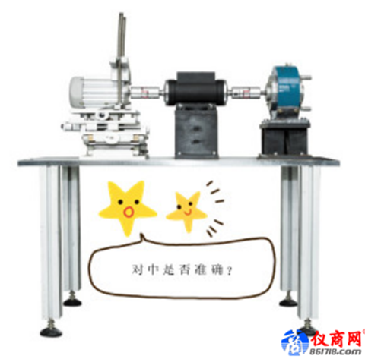
图 1 测量误差
二、测量误差分类
测量误差按照其性质和特点，可分为系统误差、偶然误差（随机误差）和疏失误差三类。
系统误差
在相同的测量条件下，多次测量同一个量时，误差的数值（大小和符号）均保持不变或按某种确定性的规律变化的误差称为系统误差。系统误差通常是由于测量器具、测量仪器和仪表本身的误差产生的。此外，由于测量方法的不完善性和测试者测试习惯产生的误差也称为系统误差。
系统误差的大小可以衡量测试数据与真值的偏离程度，即测量的准确度。系统误差越小，测量的结果就越准确。
偶然误差
在测试过程中，由于某些偶然因素而引起的误差称为偶然误差，也叫做随机误差。比如：电磁场的微变、温度的起伏、空气扰动、大地的微震、测量人员的感官无规律的微小变化等。这些变化是人们无法掌控的，是无规律的，这导致测量结果不可能完全相同，如果相同也只能说明仪器灵敏度不够。
虽然偶然误差是不能够被人们消除的，但是偶然误差是符合正态分布的。即测量误差小的出现概率大，而误差相对大的出现概率小，并且大小相等的正负误差出现的概率也是相等的。

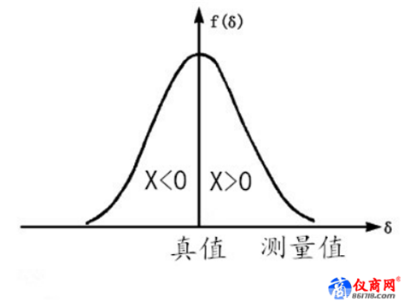
图 2 偶然误差的概率曲线
疏失误差
由于测量者的疏忽过失而造成的误差称为疏失误差。它产生的原因主要有两点：其一是实验者本身造成的；其二是由于测量条件造成的。
在测试过程中，由于操作者的粗心或不正确操作，例如：读数或记录错误、操作方法不对、测量方法不合理等，这些测量值误差太大，一半被称为“坏值”，应该舍去。
三种误差比较
这三种误差的不同可以以打靶为例，图3-a中的弹着点均匀在靶心，这说明没有系统误差，但分布分散说明偶然误差较大。图3-b中的弹着点偏于靶心，说明系统误差较大。图3-c中的弹着点密集于靶心，说明只有偶然误差，没有系统误差。
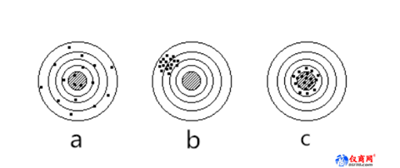
图 3 用打靶说明三种误差
三、测量误差的表示方法和仪器精度的标定
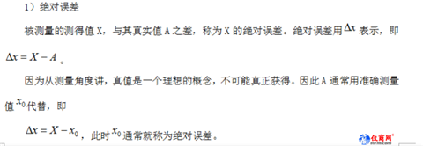
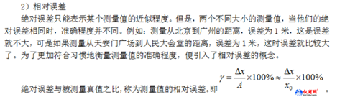
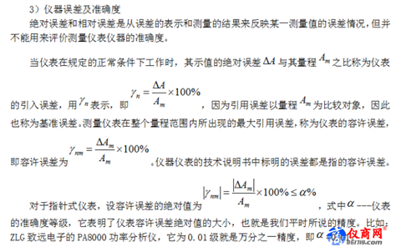

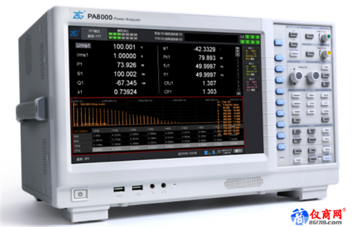
图 4 0.01级功率分析仪

四、系统误差的消除方式
消除由测量仪器和仪表引入的误差：在测量过程中，要根据测量的准确度的要求选择不同准确度等级的仪器、仪表；
消除由于测量方法或理论分析所引起的误差；在测量前没有充分考虑，但在测量中参与作用的一些因素所导致的误差，经常是由于理论分析不充分或者时由于采用了近似公式所引起的。这些情况应设法避免。
消除由测量人员所引起的误差：由实验者的反应速度和固有习惯等生理特点所引起的误差属于人为误差。如记录一个信号时，观测者有超前或滞后的倾向，而且倾向因人而异，这必然导致误差，所以这些因素在测量时必须要考虑。
五、总结
综上所述，完全准确无误的测量在实际测试中是不存在的。无论是仪器的系统误差、偶然误差，还是疏失误差，都是无法完全避免的。但是我们可以利用科学的方法来尽可能的减小误差，使测量数据更接近于真值，这也是ZLG致远电子所致力的目标。
PA8000认证级功率分析仪，拥有1ms数据更新率，5MHz的带宽，2MS/s的采样率，精度高达0.01%，能帮助工程师准确捕捉异常信号，是新能源领域高可靠性的测量仪器。

